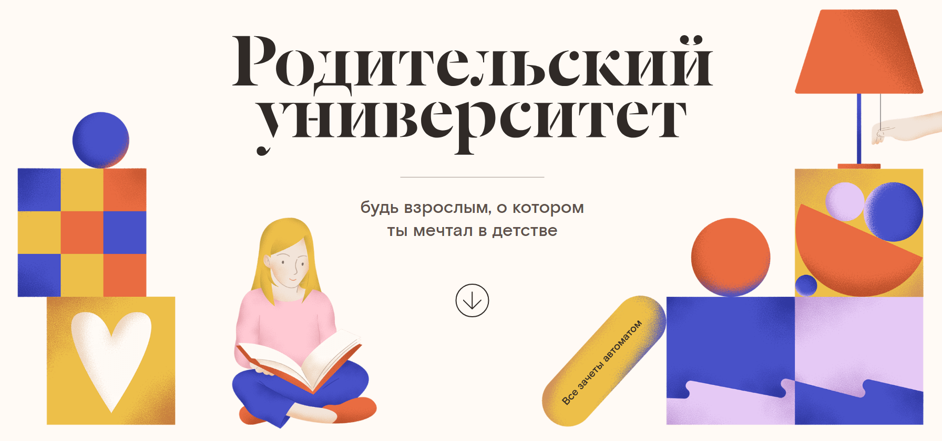

**Группа Компаний «Просвещение»**

**приглашает принять участие в мероприятии для родителей**

**Родительский день**

**19.12.2023 17:00-18:30 (МСК)**

**Важное о детях. Как взаимодействовать с детьми, чтобы построить доверительные отношения**

**Повестка дня:**

Ведущие авторы серии "Несложное родительство" поделятся своим многолетним психологическим опытом работы с детьми.

* Расскажут о различиях детей в одной семье, с помощью практических инструментов посоветуют родителю: как восстановить свою энергию и улучшить эмоциональное состояние.
* Объяснят, почему ребёнок увлёеся виртуальным миром и избегает общения, а главное подскажут: как заинтересовать ребёнка реальностью и помочь найти верный жизненный путь.

**Спикеры:**

* **Староверова Марина Семёновна,** кандидат психологических наук, доцент, директор Института психологии и специального образования.
* **Спехова Наталья Вячеслаовна,** психолог, журналист, писатель, член Союза детских и юношеских писателей.

**ПРИНЯТЬ УЧАСТИЕ**

**Уважаемые родители, больше информации (статьи, курсы, вебинары) Вы найдёте на странице «Родительский университет»** [**https://parents.university/**](https://parents.university/)

**Желаем продуктивной работы!** 